FLE - Chez le médecin - cours

Julie va chez le médecin avec Jennifer et le bébé.
 | 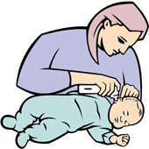
le docteur | examiner | le médicament
Julie va chez le docteur. | Le médecin examine le bébé. | Si Julie est malade, elle aura des médicaments.
 | 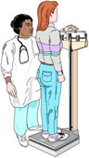 | 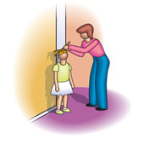
une infirmière | peser | mesurer
L'infirmière aide le docteur. | L'infirmière pèse Jennifer | Elle mesure Julie.
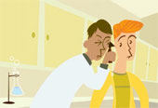 | 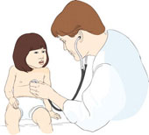 | 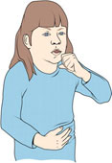
vérifier | ausculter | tousser
Le médecin vérifie les oreilles. | Ensuite le docteur ausculte Julie. | Julie tousse.
 | 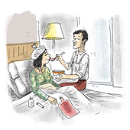
le rhume | prendre des médicaments | être guérie
Julie a un gros rhume. | Elle doit prendre des médicaments. | Dans une semaine, elle sera guérie. Elle jouera dehors.

